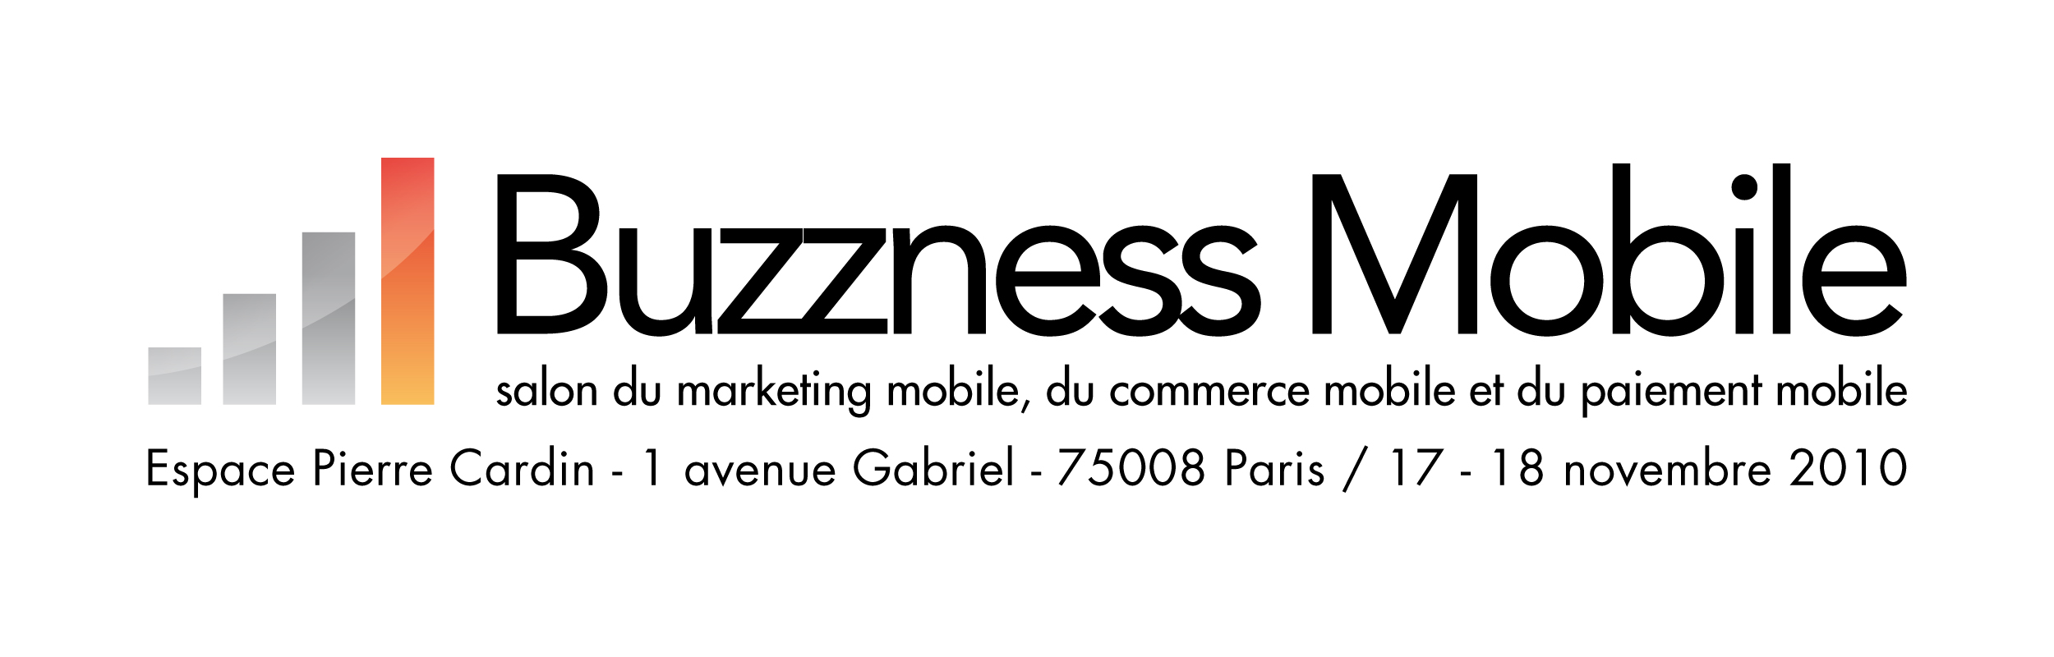

**PROGRAMME DES CONFERENCES**

**ESPACE PIERRE CARDIN - 1 avenue Gabriel – 75 008 Paris**

**Auditorium 673 places**

**8 juin 2011**

9H45 – 10H45 : Le tableau de bord du marketing mobile : Les chiffres, les acteurs et la réglementation

Intervenants : **> IAB (Interactive Advertising Bureau)**

11H – 11H45 : Le marketing mobile de A à Z : comment construire et développer sa présence mobile / tablette ?

Intervenants : **> Robbie Douek**, Senior Industry Manager **GOOGLE ADMOB**

12H – 12H45 : KEYNOTE

13H30 – 14H15 : Retours d’expérience secteur Luxe / secteur Banque & Finance / secteur Médias

Intervenants : **> Emmanuel Vacher**, Directeur Marketing et Commercialisation chez  
**LAGARDERE ACTIVE** et Président de la commission mobilité du Geste

Animateur : Nicolas GOUBLY – Decode Consulting

14h30 – 15h15 : Annonceurs : l’efficacité du marketing mobile dans une campagne cross media

Intervenants : **> Gonzague de La Tournelle**, Président de **Mbrand3  
> Jérôme Stioui**, PDG de **AD4SCREEN**

15h30 – 16h15 : KEYNOTE

16h30 – 17h30 : Monétisation d’audience mobile / tablette : les modèles de revenus des éditeurs de contenu, quels sont les plus adaptés et sont-ils compatibles ? Quelles solutions de micro-paiement ?

Intervenants : **> AFMM (Association française du Multimédia Mobile)**

17h45 – 18h30 : KEYNOTE

18h45 – 20h00 : Mobile Awards organisés par Reed Business Information Events pour récompenser les meilleures innovations et réalisations en marketing mobile, commerce mobile et paiement mobile.

SAS BUZZNESS MOBILE – 4, chaussée de La Muette – 75 016 Paris – [contact@buzzness-mobile.com](mailto:contact@buzzness-mobile.com)

[www.salon-buzzness-mobile.com](http://www.salon-buzzness-mobile.com)



**PROGRAMME DES CONFERENCES (suite)**

**ESPACE PIERRE CARDIN - 1 avenue Gabriel – 75 008 Paris**

**Auditorium 673 places**

**9 juin 2011**

9H45 – 10H45 : Carte de crédit, carte de fidélité, carte de transport, couponing … : votre portefeuille est-il obsolète ?

Intervenants : **AFSCM** (Association Française du Sans Contact Mobile)  
**FORUM SMSC** (Forum des Services Mobiles Sans Contact)

Animateur : Nicolas GOUBLY – Decode Consulting

11H – 11H45 : M-commerce : la révolution en marche de la vente virtualisée

Animateur : Nicolas GOUBLY – Decode Consulting

12H – 12H45 : Retours d’expérience secteur Distribution / secteur Cosmétique / secteur Automobile

13H30 – 14H15 : Les nouvelles opportunités du marketing mobile avec les réseaux sociaux, les jeux, le search …

14h30 – 15h15 : Marketing mobile : outils de CRM mobile, acquisition, fidélisation et marketing point de vente (Comment générer du trafic en point de vente) ?

Intervenants : **> SFR Régie  
> SNCD (Syndicat Nationale de La Communication Directe)**

16h30 – 17h30 : Marketing mobile et innovation : bientôt dans vos smartphones, déjà sur Buzzness Mobile - La réalité augmentée, la reconnaissance d’image, la géolocalisation, la radio numérique, les écrans harétiques … : qu’est ce qui va révolutionner l’usage du mobile et créer de nouveaux modes de consommation nomade ?

SAS BUZZNESS MOBILE – 4, chaussée de La Muette – 75 016 Paris – [contact@buzzness-mobile.com](mailto:contact@buzzness-mobile.com)

[www.salon-buzzness-mobile.com](http://www.salon-buzzness-mobile.com)